от ___________________ |  | № __________________
Об утверждении границ территорий выявленного объекта культурного наследия - достопримечательное место «Еланская», расположенного на территории г. Томска (Томская область)

В соответствии с пунктом 5 статьи 3.1 Федерального закона от 25.06.2002 № 73-ФЗ «Об объектах культурного наследия (памятниках истории и культуры) народов Российской Федерации», подпунктом е) пункта 4) части 2 статьи 5 Закона Томской области от 06.09.2016 № 98-ОЗ «Об объектах культурного наследия (памятниках истории и культуры) Томской области», приказом Министерства культуры Российской Федерации от 04.06.2015 № 1745 «Об утверждении требований к составлению проектов границ территорий объектов культурного наследия», подпунктом г) пункта 8) части 9 главы 2 Положения о Комитете по охране объектов культурного наследия Томской области, утвержденного постановлением Губернатора Томской области от 29.04.2016 № 37,

ПРИКАЗЫВАЮ:
- Утвердить границы территории выявленного объекта культурного наследия - достопримечательное место «Еланская», кон. XIX – нач. XX вв., расположенного по адресу (местонахождение): Томская область, г. Томск, согласно приложению к настоящему приказу.
- Установить особый режим использования земель в границах территории достопримечательного места согласно подпункту 2) пункта 1 статьи 5.1. Федерального закона от 25.06.2002 № 73-ФЗ «Об объектах культурного наследия (памятниках истории и культуры) народов Российской Федерации».
- Контроль за исполнением настоящего приказа возложить на председателя Комитета по охране объектов культурного наследия Томской области.

Председатель комитета |  | Е.В.Перетягина

Кожуркова Татьяна Борисовна
8 (3822) 71-30-93
dc-ktb@cct.tomsk.gov.ru

 | Приложение утверждено приказом Комитета по охране объектов культурного наследия Томской области
 | от |  | №

Ведомость координат границ территории выявленного объекта культурного наследия - достопримечательное место: «Еланская», кон. XIX – нач. XX вв., расположенного по адресу (местонахождение): Томская область, г. Томск (территория в границах улиц: ул. Кузнецова; ул. Советская; ул. Карташова; ул. Белинского; ул. Герцена)
Наименование межевого знака | Координаты |  | Дирекционный угол  (град. мин. сек.) | Длина линии  (м)
Наименование межевого знака | X | Y | Дирекционный угол  (град. мин. сек.) | Длина линии  (м)
1 | 7951.0095 | 6065.9758
 |  |  | 89° 24′ 48″ | 99.5877
2 | 7949.9900 | 5966.3933
 |  |  | 00° 37′ 21″ | 82.9445
3 | 8032.9296 | 5967.2945
 |  |  | 02° 57′ 55″ | 58.7245
4 | 8091.5755 | 5964.2564
 |  |  | 89° 12′ 21″ | 69.7374
5 | 8090.6090 | 5894.5257
 |  |  | 01° 01′ 48″ | 99.8483
6 | 8190.4412 | 5892.7307
 |  |  | 89° 46′ 11″ | 103.1470
7 | 8190.0270 | 5995.8769
 |  |  | 01° 07′ 33″ | 56.2097
8 | 8246.2258 | 5996.9815
 |  |  | 89° 14′ 42″ | 104.8123
9 | 8247.6066 | 6101.7847
 |  |  | 02° 35′ 34″ | 86.2561
10 | 8333.7744 | 6105.6867
 |  |  | 89° 55′ 03″ | 3.8305
11 | 8333.7689 | 6109.5172
 |  |  | 05° 18′ 12″ | 65.7316
12 | 8399.2191 | 6115.5927
 |  |  | 89° 19′ 33″ | 23.4753
13 | 8399.4953 | 6092.1190
 |  |  | 01° 22′ 54″ | 74.4470
14 | 8473.9207 | 6093.9141
 |  |  | 87° 21′ 49″ | 234.1563
15 | 8463.1504 | 6327.8226
 |  |  | 00° 18′ 59″ | 49.9860
16 | 8413.1652 | 6327.5464
 |  |  | 89° 53′ 46″ | 76.2205
17 | 8413.0272 | 6251.3260
 |  |  | 00° 21′ 55″ | 198.6430
18 | 8214.3882 | 6250.0594
 |  |  | 89° 36′ 10″ | 31.7684
19 | 8214.1681 | 6281.8270
 |  |  |  | 47.3893
20 | 8166.7788 | 6281.8270
 |  |  | 89° 47′ 26″ | 174.6631
21 | 8167.4167 | 6107.1651
 |  |  | 00° 57′ 17″ | 24.8580
22 | 8142.5622 | 6106.7509
 |  |  | 87° 33′ 58″ | 50.6968
23 | 8144.7150 | 6056.0998
 |  |  | 03° 50′ 11″ | 26.3736
24 | 8118.4005 | 6054.3351
 |  |  | 05° 08′ 49″ | 99.0394
25 | 8019.7604 | 6063.2201
 |  |  | 02° 17′ 43″ | 68.8061
1 | 7951.0095 | 6065.9758

Схема границ территории выявленного объекта культурного наследия – достопримечательное место «Еланская», кон. XIX – нач. XX вв., расположенного по адресу (местонахождение): Томская область, г. Томск (территория в границах улиц: ул. Кузнецова; ул. Советская; ул. Карташова; ул. Белинского; ул. Герцена)
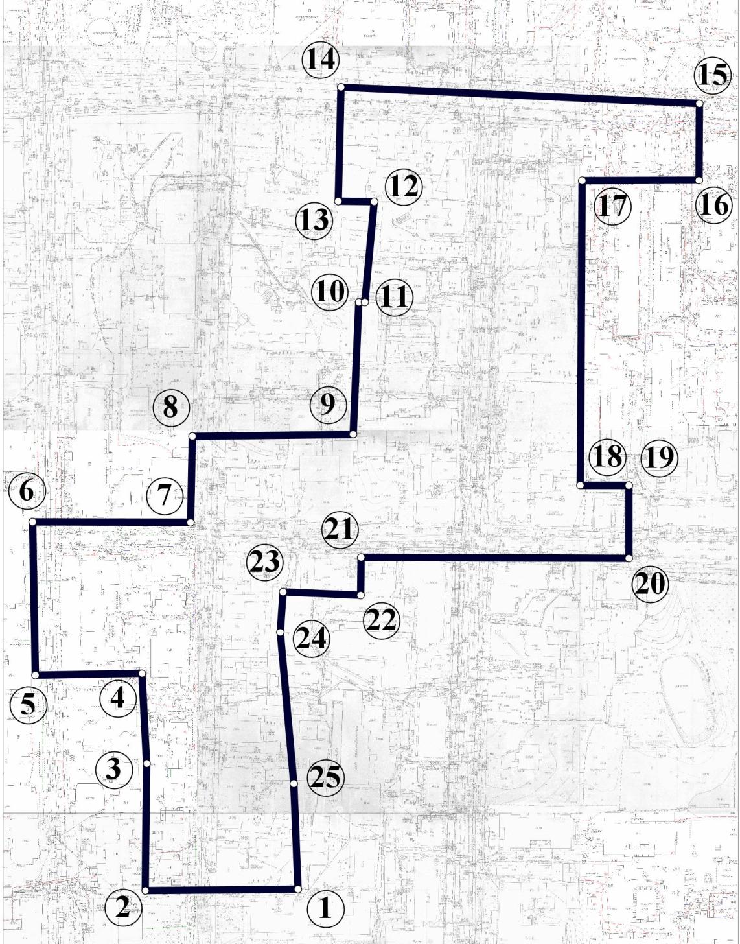

Площадь территории – 88130.72 кв. м.

